INFORMATIVO INTERNO | REVISÃO 11/03/14
INFORMATIVO INTERNO | MODAF001-00

Nº 03/2014 | ASSUNTO  Fundo Fixo e Pagamento Tesouraria | 11/03/2014

Prezados Colaboradores:

Com o objetivo de oferecer uma maior flexibilidade na aquisição de pequenas despesas emergenciais e à vista, foi criado um fundo fixo para as bases: Paraíba, Itabuna, Pernambuco, Lubrificantes Alagoas, Base Sergipe e mais: Laboratório Móvel, Frota e Área Comercial.
Para a eficácia do processo será necessário o cumprimento de algumas determinações:
1 – O Fundo Fixo, após a prestação de conta, será renovado:
1.1. mensal para as Bases
1.2. quinzenal para Frota
1.3. semanal para o laboratório Móvel e área Comercial.
Obs.: Caso extraordinário, cujo valor do fundo fixo seja ultrapassado do valor estipulado deverá ser feita uma solicitação e o fundo poderá ser renovado de acordo com a necessidade de utilização, desde que seja efetuada a devida prestação de contas.
2 – As despesas devem ser comprovadas mediante apresentação de Cupom Fiscal ou Nota Fiscal, exceto série D1. A Nota Fiscal série D-1 só será aceita para efeito de comprovação de despesas com alimentação.
3 – As notas fiscais devem vir acompanhadas do Recibo de Pagamento ou não serão reembolsadas.
4 – O recibo que não tiver o timbre do fornecedor poderá ter o carimbo do mesmo.
5 – Na prestação de conta, deverá ser enviado ao Gestor: Cupom Fiscal/NF/Recibo de Pagamento e FORAF 021 – Planilha de Despesa, que se encontra na intranet no campo FORMULÁRIOS. Ver planilha abaixo, onde deve constar data, nome do fornecedor, Nº do documento, descrição da despesa e valor.
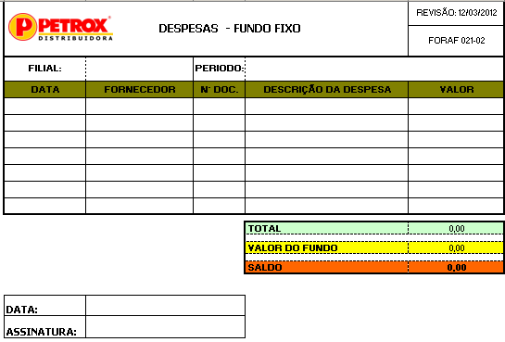
6 – O Gestor repassará à Tesouraria documentação com assinatura.
7 – A prestação de conta com a Tesouraria deverá ser realizada até o dia 05 do mês posterior ao mês da despesa, independente do valor ter sido utilizado todo ou não.

Os pagamentos de despesas pela Tesouraria devem seguir as seguintes determinações:
1 – Os pagamentos serão efetuados mediante apresentação de Cupom Fiscal ou Nota Fiscal, exceto série D1.
2 – As notas fiscais devem vir assinadas pelo Gestor e acompanhadas do Recibo de Pagamento, ou não serão reembolsadas.
3 – Recomenda-se que o recibo venha com a data em aberto. A data será inserida pela Tesouraria no momento do pagamento.
4 – O recibo que não tiver timbre do fornecedor poderá ter o carimbo do mesmo.

Casos de exceções serão analisados e aceitos mediante assinatura da Diretoria.

Dúvidas contatar a Tesouraria.

Atenciosamente,

Setor Financeiro

